SOP :How to add Dispatch Entry of ON APPORVAL Cases
ON APPORVAL मामलों की डिस्पैच एंट्री कैसे करें ?

- What is ON-APPROVAL CASE
Ans: When there is NEW station whose rates are not part of our Contract, in that case we take special approval on rate for that new location, which is applicable for that dispatch only. If same station dispatch will come in future then you need to take new approval!
उत्तर: जब कोई नया स्टेशन होता है जिसकी दरें(Rates) हमारे अनुबंध (Contract) का हिस्सा नहीं होती हैं, तो उस स्थिति में हम उस नए स्टेशन के लिए Rate पर विशेष Approval लेते हैं, जो केवल उस डिस्पैच के लिए लागू होता है। अगर भविष्य में वही स्टेशन डिस्पैच आएगा तो आपको नई स्वीकृति लेनी होगी!

- How to add in system:
  - First Create Station in ON-APPROVAL Rate Location of that dealer/Depo
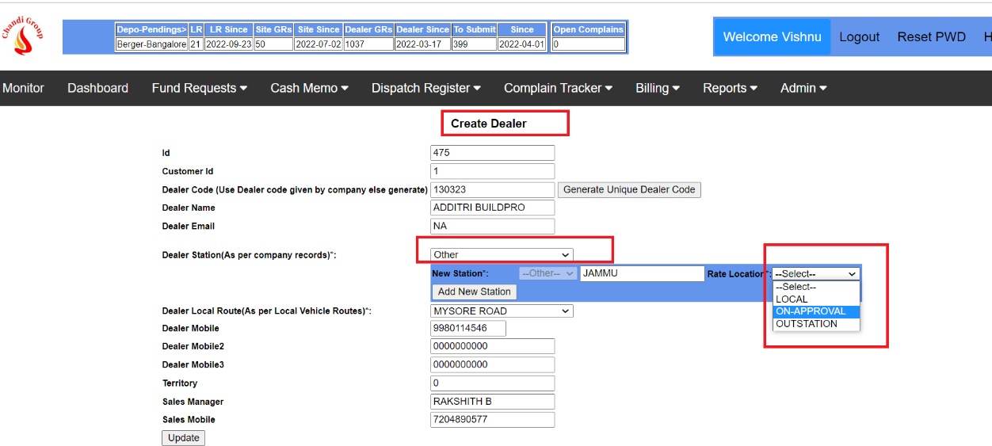
  - Then during the fill dispatch of this dealer or this station, system will automatically show the Option to fill the ON_APPROVAL rate:
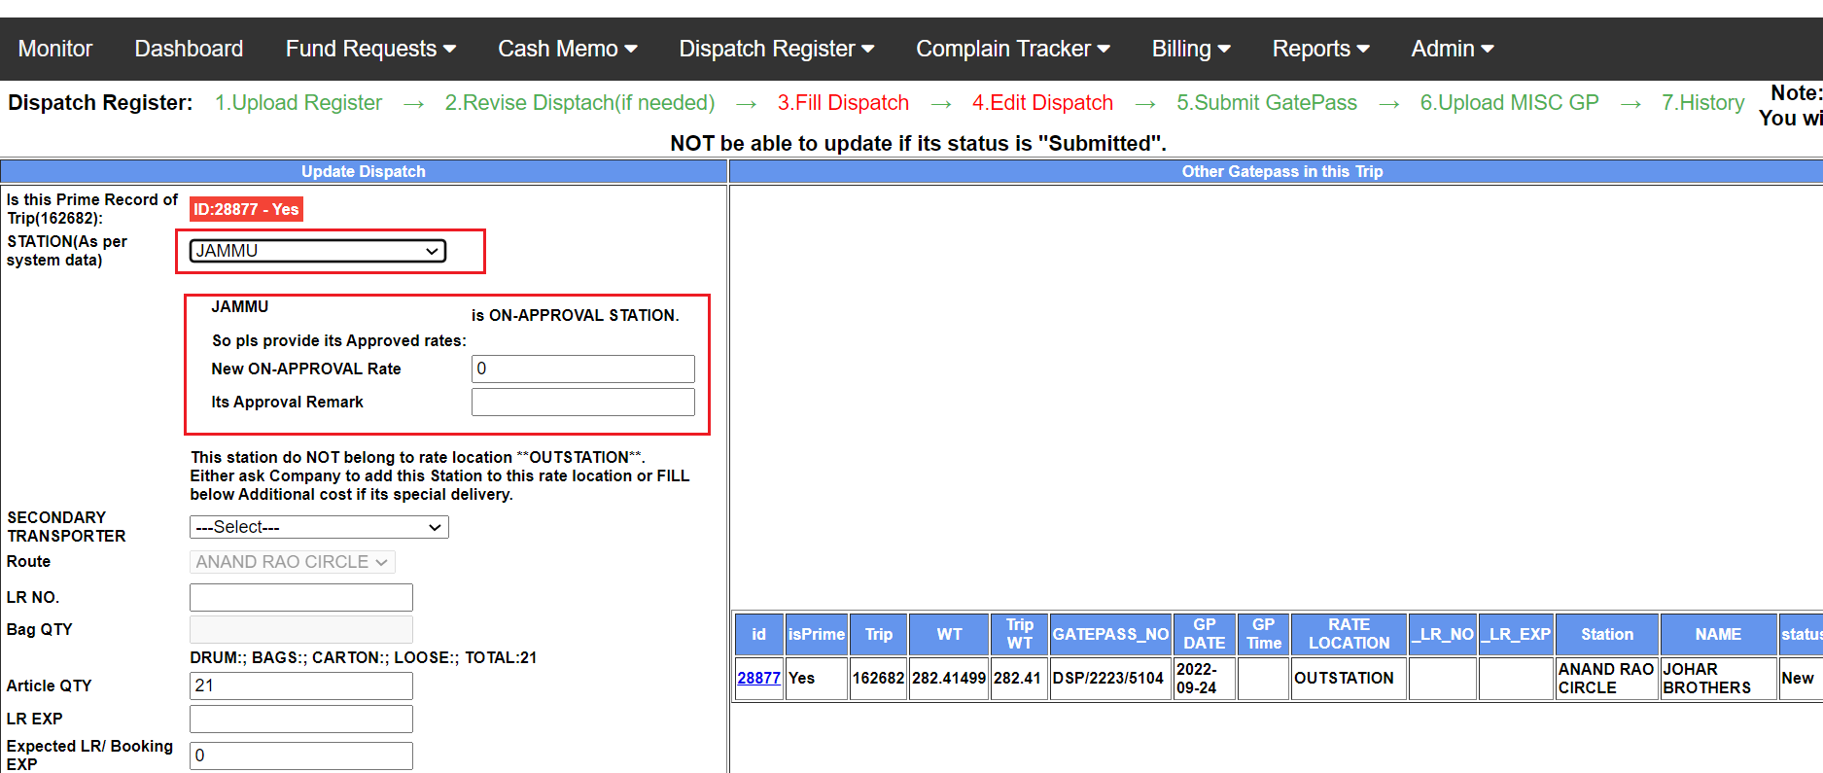

- Later you can filter such cases in Download Dispatch Register by filtering RATE_LOCATION=ON-APPROVAL

